**Министерство науки и высшего образования Российской Федерации**

федеральное государственное автономное образовательное учреждение высшего образования

**«НАЦИОНАЛЬНЫЙ ИССЛЕДОВАТЕЛЬСКИЙ УНИВЕРСИТЕТ ИТМО»**

**Отчет**

по лабораторной работе «Расчет индивидуального меню**»**

по дисциплине «**Культура безопасности жизнедеятельности**»

Автор: Ткачук София Александровна

Факультет: ФИТиП

Группа: M3201

Преподаватель: Орлова О. Ю.



Санкт-Петербург, 2023

**Цель работы:** подобрать оптимальное меню, обеспечивающее суточную потребность организма в калориях, с учетом его индивидуальных особенностей.

**Задачи работы:**

* рассчитать индекс массы вашего тела;
* рассчитать суточную потребность в калориях;
* подобрать оптимальное меню на 3 дня.

**Задание 1. Расчет индекса массы тела**

1. Рассчитать индекс массы вашего тела по формуле:  
   **ИМТ = масса тела (кг) : рост (м)2**

|  |
| --- |
|  |

1. В соответствии с полученными расчетами определить по Таблице 1 соответствие между массой и ростом.

Таблица 1

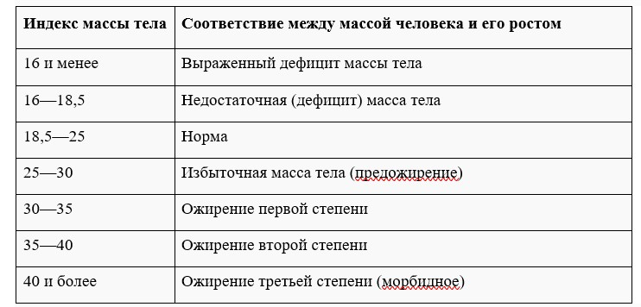

|  |
| --- |
| Норма |

1. Тот же самый расчет индекса массы тела сделайте с помощью трех любых приложений для смартфона/сайтов и запишите полученные результаты.

|  |  |
| --- | --- |
| **Название приложения/сайта** | **Результат** |
| <https://clinic-cvetkov.ru/company/kalkulyator-imt/> | 19,4 |
| <https://www.cardioc.ru/patsientam/raschet-indeksa-massy-tela.php> | 19 |
| <https://onco-life.ru/ob-onkologii/profilactica/faktory-riska/pitanie/post/kalkulyator-indeksa-massy-tela> | 19,43 |

**Задание 2. Расчет суточной потребности в калориях**

1. Рассчитайте суточную потребность в калориях для себя или для не менее 2-х близких людей: членов семьи, друзей. В расчёте используйте нижеприведенные формулы с учетом пола и возраста человека:

* для женщин
  + 18–30 лет: (0,062 × М (кг) + 2,036) × 240 × КФА;
  + 31–60 лет: (0,034 × М (кг) + 3,538) × 240 × КФА;
  + старше 60 лет: (0,038 × М (кг) + 2,755) × 240 × КФА;
* для мужчин
  + 18–30 лет: (0,063 × М (кг) + 2,896) × 240 × КФА;
  + 31–60 лет: (0,048 × М (кг) + 3,653) × 240 × КФА;
  + старше 60 лет: (0,049 × М (кг) + 2,459) × 240 × КФА.

КФА (коэффициент физической активности) учитывается по следующей шкале:

* 1 – низкая физическая активность;
* 1,3 – средняя физическая активность;
* 1,5 – высокая физическая активность.

|  |  |
| --- | --- |
| Ваша суточная потребность | 1622 |
| Суточная потребность близкого №1 | 2378 |
| Суточная потребность близкого №2 | 2056 |

1. Тот же самый расчёт суточной потребности в калориях сделайте с помощью трех любых приложений для смартфона/сайтов и запишите полученные результаты. В данном задании используйте расчёт только для себя.

|  |  |
| --- | --- |
| **Название приложения/сайта** | **Результат** |
| <https://www.yournutrition.ru/calories/> | 1711 |
| <https://www.calc.ru/norma-potrebleniya-kaloriy-kalkulyator.html> | 1741 |
| <https://planetcalc.ru/4845/> | 1741 |

**Задание 3. Подбор меню, обеспечивающего суточную потребность организма в калориях, с учетом ваших индивидуальных особенностей**

1. Подобрать меню на 3 дня, обеспечивающее суточную потребность организма в калориях, с учетом его индивидуальных особенностей. Для этого можно использовать различные справочники по калорийности и химическому составу продуктов, приложения для смартфонов и сайты. Результаты подбора меню необходимо оформить в виде нижеприведенной таблицы.

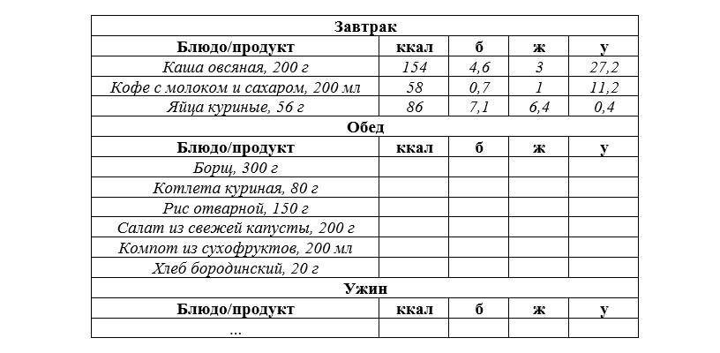

***Таблица для заполнения подобранного меню на 3 дня:***

***День №1***

|  |  |  |  |  |
| --- | --- | --- | --- | --- |
| **Завтрак** | | | | |
| **Блюдо/продукт** | **ккал** | **б** | **ж** | **у** |
| *Яйцо куриное, 60г* | *94,2* | *7,6* | *6,9* | *0,4* |
| *Хлеб ржано-пшеничный, 50г* | *120* | *3* | *0,5* | *26* |
| *Помидоры, 200г* | *48* | *2,2* | *0,4* | *7,6* |
| *Сыр сливочный, 16г* | *55,04* | *3,424* | *4,48* | *0* |
| *Карбонад, 25г* | *38,5* | *4* | *2,5* | *0* |
| *Масло подсолнечное для жарки, 5г* | *45* | *0* | *5* | *0* |
| **Обед** | | | | |
| **Блюдо/продукт** | **ккал** | **б** | **ж** | **у** |
| *Куриное филе на пару, 100г* | *114* | *23,6* | *2* | *1* |
| *Гречка, 60г(сухой)* | *205,8* | *8* | *2* | *42,9* |
| *Мексиканская смесь, 300г* | *175* | *7,5* | *1,5* | *33* |
| *Яблоки, 250г* | *117,5* | *1* | *1* | *24,5* |
| *Шоколад темный, 25г* | *130* | *1,2* | *7* | *14,8* |
| **Ужин** | | | | |
| **Блюдо/продукт** | **ккал** | **б** | **ж** | **у** |
| *Йогурт, 200г* | *222* | *7,6* | *5,8* | *34,8* |
| *Орехи кешью, 25г* | *150* | *4,6* | *12,1* | *5,6* |
| *Апельсины, 250г* | *107,5* | *2,3* | *0,5* | *20,3* |
| **Общее количество за день** | **1622,54** | **76,024** | **51,68** | **210,9** |

***День №2***

|  |  |  |  |  |
| --- | --- | --- | --- | --- |
| **Завтрак** | | | | |
| **Блюдо/продукт** | **ккал** | **б** | **ж** | **у** |
| *Каша овсяная, 80г(сухой)* | *273,6* | *9,8* | *4,9* | *47,6* |
| *Масло сливочное, 10г* | *74,8* | *0,1* | *8,3* | *0,1* |
| *Малина, 80г* | *36,8* | *0,6* | *0,4* | *6,6* |
| *Грецкие орехи, 20г* | *130,8* | *3* | *13* | *1,4* |
| **Обед** | | | | |
| **Блюдо/продукт** | **ккал** | **б** | **ж** | **у** |
| *Макароны, 100г(сухих)* | *337* | *10,4* | *1,1* | *69,7* |
| *Креветки, 100г* | *85* | *20,1* | *0,5* | *0* |
| *Сливки, 50г* | *59,5* | *1,4* | *5* | *2,3* |
| *Салат(помидоры, огурцы, лук, масло подсолнечное), 200г* | *81* | *2* | *4,8* | *7* |
| *Халва, 20г* | *112* | *2,6* | *7,4* | *8,6* |
| **Ужин** | | | | |
| **Блюдо/продукт** | **ккал** | **б** | **ж** | **у** |
| *Сырники, 200г* | *320* | *22* | *7* | *40* |
| *Киви, 200г* | *94* | *1,6* | *0,8* | *16,2* |
| *Изюм, 30г* | *85,8* | *0,7* | *0,2* | *19,4* |
| **Общее количество за день** | **1690,3** | **74,3** | **53,4** | **218,9** |

***День №3***

|  |  |  |  |  |
| --- | --- | --- | --- | --- |
| **Завтрак** | | | | |
| **Блюдо/продукт** | **ккал** | **б** | **ж** | **у** |
| *Хлеб ржаной, 50г* | *129,5* | *4,3* | *1,7* | *21,3* |
| *Авокадо, 50г* | *80* | *1* | *7,3* | *0,9* |
| *Рыба красная, 50г* | *102,5* | *10,5* | *6,5* | *0,5* |
| *Сыр творожный, 30г* | *71,4* | *2* | *6,7* | *1,1* |
| **Обед** | | | | |
| **Блюдо/продукт** | **ккал** | **б** | **ж** | **у** |
| *Рис, 80г (сухого)* | *260* | *5,5* | *0,8* | *57,8* |
| *Стейк индейки, 100г* | *123* | *25,4* | *2,4* | *0* |
| *Рагу овощное из баклажанов, 250г* | *111,5* | *3,3* | *4,3* | *14,5* |
| *Пряник имбирный, 40г* | *148* | *2* | *2,6* | *29,6* |
| *Сок яблочный, 200г* | *92* | *1* | *0,2* | *20,2* |
| **Ужин** | | | | |
| **Блюдо/продукт** | **ккал** | **б** | **ж** | **у** |
| *Оладьи из тыквы, 150г* | *270,3* | *6,6* | *19,5* | *18,3* |
| *Виноград, 150г* | *108* | *0,9* | *0,9* | *23,1* |
| *Мед, 40г* | *131,2* | *0,3* | *0* | *32,1* |
| **Общее количество за день** | **1627,4** | **62,8** | **52,9** | **219,4** |

**Задание 4. Вывод**

Укажите вывод к каждому выполненному заданию и ответьте на следующие вопросы:

1. Различаются ли результаты из собственных расчетов ИМТ и суточной потребности в калориях от результатов, полученных из приложений? Если да, то в какую сторону?

2. Отличаются ли рационы меню, которые вы подобрали с учетом ваших индивидуальных потребностей, от вашего текущего рациона? Если да, то в чем разница?

3. Какие общие выводы по своему рациону и уровню физической активности вы сделали после того, как изучили уроки и выполнили лабораторную работу?

1. Расчет ИМТ отличается в зависимости от того, как округляется число на сайте, на тех, где проверяла я, оно округляется в меньшую сторону

2. Меню, которое я подобрала, отличается от моего текущего рациона процентным соотношением БЖУ. Я старалась подбирать меню из соотношения 15%-30%-55%, однако в моем текущем рационе я привыкла есть больше белка (около 25%) и меньше жира (около 20%).

3. Я сделала вывод, что питаюсь почти правильно, только стоит сделать свой рацион более разнообразным, чтобы в организм поступали все необходимые элементы, например, есть больше рыбы и разных видов овощей и фруктов. Также стоило бы следить за процентным соотношением БЖУ.